Рецепты блюд из грибов вешенки.
картофельное пюре с грибами вешенки

потребуется:
200 г вешенки
маргарин сливочный 50 г или сливочного масла
две луковицы среднего размера
1 кг картофеля
зелень петрушки
соль по вкусу

Как Вы знаете, грибы по питательности приравниваются к мясу. То есть грибы в этом блюде главная составляющая. А картофельное пюре – это гарнир.
Итак, сначала обмойте грибы. Нарезаем грибы вешенки мелко. Смысл этого в том, чтобы их можно было хорошо прожарить. Сначала обжариваем грибы. Мы использовали при этом маргарин. Масло наверно лучше, но, бывает, масло попадается не того качества. А Вы сами понимаете, что в магазине из бутылки его не попробуешь.
Почему именно в масле? У масла температура кипения выше, чем у воды. Мы же не хотим отравиться грибами? Тем временем пока грибы поджариваются, режем лук. Лук готовится быстрее, чем грибы. Поэтому лук добавляем в самом конце, когда грибы уже готовы. Поджариваем до золотистой корочки. И накрываем. Грибы готовы, а лук дойдет.

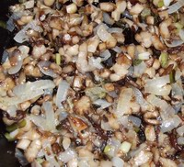

Теперь пюре. Картофель тоже режем небольшими кусочками. Максимум 2 сантиметра. Это также для того, чтобы картофель быстро проварился. Картофель варится 15 минут. Мы варили 20 минут. Потому что есть сорта картофеля, которые варятся долго. Честно сказать, странно, но бывает. Попадался и такой картофель.
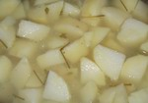

Сразу в картофель добавили петрушку. Хотя это на любителя. Можно было добавить укроп. А можно было вообще без зелени. У нас диета. Блюда без соли. Я обычно говорю: «Кому соли не хватает – на столе солонка. Сыпьте, сколько захотите».
Картофель сварился. Мы сделали из него пюре. Сегодня есть такие специальные кухонные инструменты. Если делать красиво, то нужно выложить пюре на тарелочку и доложить грибы. Приблизительно так.

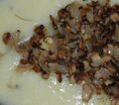

Конечно, можно свежую зелень. Это только украсит блюдо.
Качество фото оставляет желать лучшего, но большие не поместились. Пришлось уменьшить.

13.05.2012

